**Evidencias de progreso Página web**

**Evidencias página Web**

**Primera Prototipo(v1.0) de la página web**

*Objetivos logrados*

-Presentación de logotipo de Medifyalert

-Página escrita en HTML, CSS

- Navegación de barra para ir a diferentes partes

- No hay información real todavía, solo Lorem Ipsum

-No cuenta con ninguna funcionalidad todavía

-Botones simples, no muy atractivos, pero para tener una referencia de diseño

-prototipo de carrusel, no cambia imágenes sin hacer click.

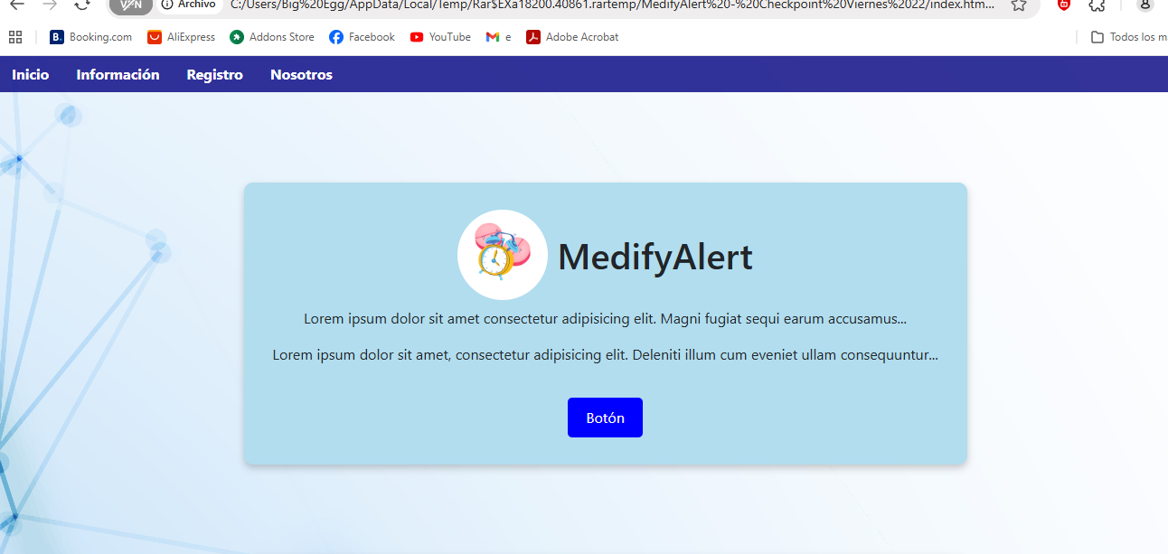

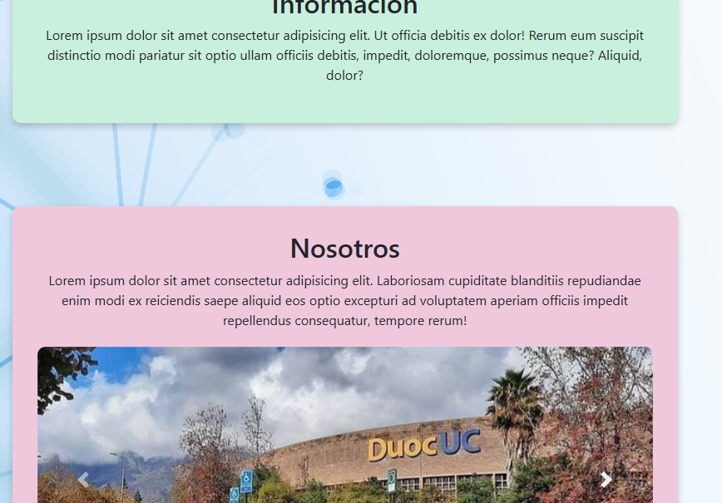

**Actualización y segundo prototipo (2.0) Página web**

**Segundo Prototipo**

*Objetivos logrados*

-Diseño general más atractivo

-Logotipo más atractivo para el usuario

-Botones mejor diseñados y con hover

-Eliminación de Lorem Ipsum y ya colocación de información real

-Barra centrada con navegación ancla, desplazamiento en la página y más atractiva

-Implementación de formulario de contacto(No funcional por ahora)

-diseño más interactivo, implementación de transición de colores a medida de que alguien haga scroll up o scroll down a la página web.

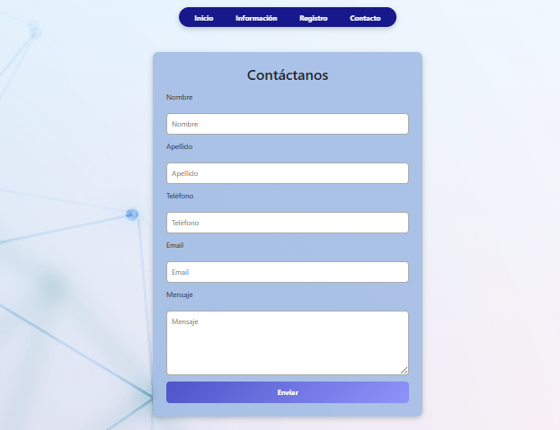

**Actualización y tercer prototipo (3.0) Página web**

**Tercer Prototipo**

*Objetivos logrados*

-Implementación funcional de formulario mediante API **FormSpree**

-recibimiento de formulario a mail registrado del equipo: [**medifycontactweb@gmail.com**](mailto:medifycontactweb@gmail.com)

-Implementación de funciones para los siguientes placeholders sean obligatorios**: Nombre, Apellido, Mail**., Por otra parte, están placeholders opcionales: Segundo nombre, **número telefónico**

- Mejoramiento de ortografía y de diseño en general.

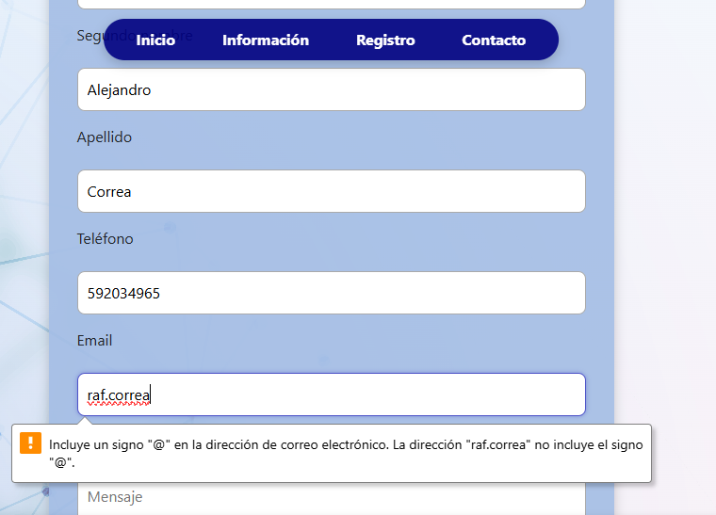

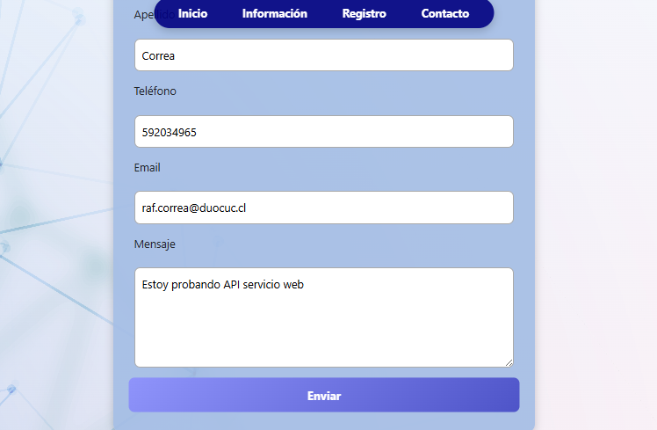

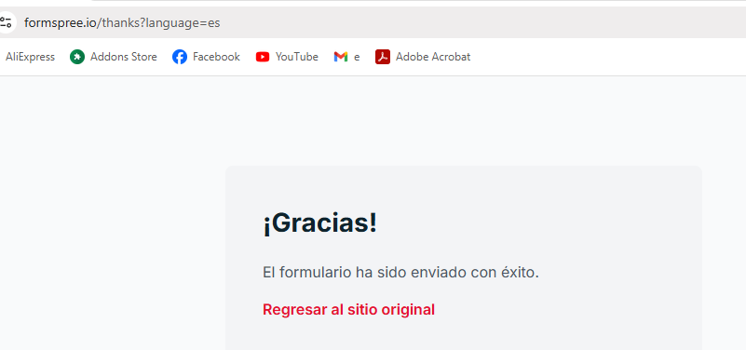

**Actualización y Cuarto prototipo (v4.0) Página web**

**Cuarto Prototipo (En progreso)**

*Objetivos logrados*

-Migración exitosa de HTML estático a JavaScript con Express.js, dando mayor interacción y mejor manejo de rutas

-Creación de chat Bot con API OpenIA(limitada uso de respuestas por lo que tiene una función de capturar el mensaje del usuario con el propósito de saber que funciona)**. Por lo que se creó una función if not, la cual captura el mensaje del usuario y responde con un mensaje tipo EchoBot, con el fin de asegurarse que haya un funcionamiento de entre cliente/usuario y servidor.**

-Primer diseño general del Chatbot

-Conexión a servidor local 3000, habilitando integración de backend al interfaz web

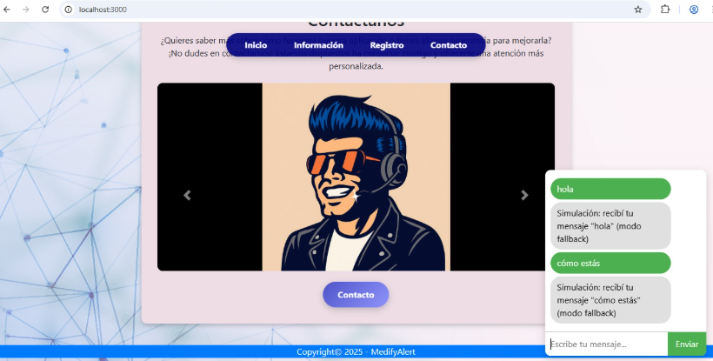

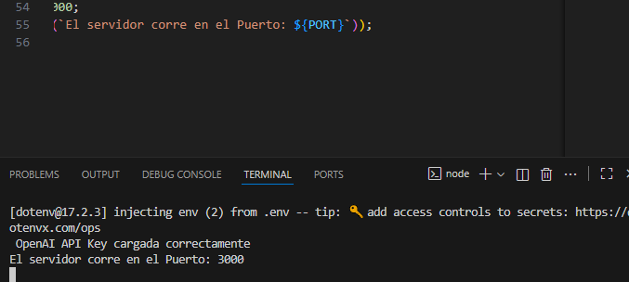

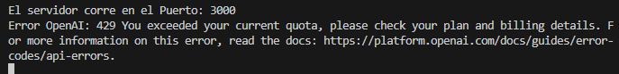

**Firma de encargado página web y de este documento de versiones.**

**Ultima fecha de revisión de registro de página web: 09/10/2025**